МИНИСТЕРСТВО НАУКИ И ВЫСШЕГО ОБРАЗОВАНИЯ РОССИЙСКОЙ ФЕДЕРАЦИИ

ПЕНЗЕНСКИЙ ГОСУДАРСТВЕННЫЙ УНИВЕРСИТЕТ

Кафедра «Вычислительной техники»

**ОТЧЁТ**

по лабораторной работе №1

по курсу «Логика и основы алгоритмизации в инженерных задачах»

на тему «Простые структуры данных»

Выполнил:

Студент группы 23ВВВ2

Монин Иван

Приняли:

доцент Юрова О.В.

доцент Митрохин М.А.

Пенза 2024

**Цель работы** – повторить изученный за 1 и 2 семестр материал, закрепить знания о массивах и структурах на языке Си.

**Лабораторное задание:**

**Задание 1** написать программу, вычисляющую разницу между максимальным и минимальным элементами массива.

**Задание 2** написать программу, реализующую инициализацию массива случайными числами.

**Задание 3** написать программу, реализующую создание массива произвольного размера, вводимого с клавиатуры.

**Задание 4** написать программу, вычисляющую сумму значений в каждом столбце (или строке) двумерного массива.

**Задание 5** написать программу, осуществляющую поиск среди структур student структуру с заданными параметрами (фамилией, именем и т.д.).

**Листинг:**

#include <stdio.h>

#include <stdlib.h>

#include <time.h>

#include <malloc.h>

bool strEqual(char str1[20],char str2[20]);

void main() {

srand(time(NULL));

//1 задание

printf("---|1st task|-------------------------- \n");

printf("Array: ");

int arr[10];

for (int i = 0; i < 10; i++) {

arr[i] = (i * 20+7) % 12;

printf("%d ", arr[i]);

}

int min = arr[0];

int max = arr[0];

for (int i = 0; i < 10; i++) {

if (arr[i] > max) max = arr[i];

if (arr[i] < min) min = arr[i];

}

printf("\nDifference between max and min: %d\n\n", max - min);

//2 задание

printf("---|2nd task|-------------------------- \n");

printf("Array: ");

int arr2[10];

for (int i = 0; i < 10; i++) {

arr2[i] = rand() % 100 - 50;

printf("%d ", arr2[i]);

}

//3 задание

printf("\n\n---|3rd task|-------------------------- \n");

int* arr3;

int sizeArr3;

printf("Enter array's size: ");

scanf_s("%d", &sizeArr3);

arr3 = (int*)malloc(sizeArr3 * sizeof(int));

for (int i = 0; i < sizeArr3; i++) {

*arr3 = rand() % 100 - 50;

printf("%d ", *arr3);

arr3++;

}

//4 задание

printf("\n\n---|4th task|-------------------------- \n");

printf("Array:\n");

int arr4[10][10];

int sum = 0;

int sum2 = 0;//Для главной диагонали

for (int i = 0; i < 10; i++) {

for (int j = 0; j < 10; j++) {

arr4[i][j] = rand() % 100 - 50;

sum += arr4[i][j];

printf("%3d ", arr4[i][j]);

if (i == j) {

sum2 += arr4[i][j];

}

}

printf(" = %d\n",sum);

sum = 0;

}

for(int i=0;i<10;i++) printf(" ||", sum);

printf(" \\\n");

for (int j = 0; j < 10; j++) {

for (int i = 0; i < 10; i++) {

sum += arr4[i][j];

}

printf("%3d ", sum);

sum = 0;

}

printf(" %d\n", sum2);

//5 задание

printf("\n\n---|5th task|-------------------------- \n");

int choice = 0;

char temp[20];

int crsNum = 0;

struct student

{

char secondName[20];

char firstName[20];

char thirdName[20];

char faculty[20];

int course;

};

struct student students[5] = { "Monin\0","Ivan\0","Alekseevich\0","FVT\0",2,

"Kokarev\0","Danila\0","Sergeevich\0","FVT\0",2,

"Konkin\0","Dmitriy\0","Stanislavovich\0","FVT\0",2,

"Ivanov\0","Ivan\0","Alekseevich\0","Econom\0",1,

"Ivanov\0","Danila\0","Petrovich\0","FVT\0",4 };

printf("SecondName FirstName ThirdName Faculty Course\n");

for (int i = 0; i < 5; i++) {

printf("%8s %11s %15s %4s %8d\n", students[i].secondName, students[i].firstName, students[i].thirdName, students[i].faculty, students[i].course);

}

printf("\n\nTap requiring number\nSearching by: \n");

printf("Second name - 1\nFirst name - 2\nFaculty - 3\nCourse - 4\n");

scanf_s("%d", &choice);

switch (choice) {

case 1:

printf("Write down Second name: ");

getchar();

fgets(temp,20,stdin);

for (int i = 0; i < 5; i++) {

if (strEqual(temp,students[i].secondName)) {

printf("%8s %11s %15s %4s %8d\n", students[i].secondName, students[i].firstName, students[i].thirdName, students[i].faculty, students[i].course);

}

}

break;

case 2:

printf("Write down First name: ");

getchar();

fgets(temp, 20, stdin);

for (int i = 0; i < 5; i++) {

if (strEqual(temp, students[i].firstName)) {

printf("%8s %11s %15s %4s %8d\n", students[i].secondName, students[i].firstName, students[i].thirdName, students[i].faculty, students[i].course);

}

}

break;

case 3:

printf("Write down Faculty: ");

getchar();

fgets(temp, 20, stdin);

for (int i = 0; i < 5; i++) {

if (strEqual(temp, students[i].faculty)) {

printf("%8s %11s %15s %4s %8d\n", students[i].secondName, students[i].firstName, students[i].thirdName, students[i].faculty, students[i].course);

}

}

break;

case 4:

printf("Write down Course: ");

scanf_s("%d", &crsNum);

for (int i = 0; i < 5; i++) {

if (crsNum == students[i].course) {

printf("%8s %11s %15s %4s %8d\n", students[i].secondName, students[i].firstName, students[i].thirdName, students[i].faculty, students[i].course);

}

}

break;

}

}

bool strEqual(char str1[20], char str2[20]) {

for (int i = 0; i < 20; i++) {

if (str1[i] == '\n' && str2[i] == '\0') return true;

if (str1[i] != str2[i]) return false;

}

return true;

}

**Пояснительный текст к программе**

Задание 1: Массив int arr[10] используется для выполнения задания. Переменные типа Integer max и min необходимы для поиска максимального и минимального элемента в массиве

Задание 2: Массив int arr2[10] используется для выполнения задания. Массив заполняется случайными числами и выводится на экран

Задание 3: Указатель int *arr3 используется для создания динамического массива. Переменная int sizeArr3 необходима для получения размера массива, вписываемого с клавиатуры. Массив также заполняется случайными числами и выводится на экран.

Задание 4: Двумерный массив int arr4[10][10] используется для выполнения задания. Переменная int sum необходима для подсчёта суммы всех элементов каждой строки и каждого столбца. Переменная int sum2 предназначена для подсчёта суммы элементов главной диагонали.

Задание 5: Массив char temp[20] и переменная int crsNum принимают значения, вводимые с клавиатуры, в качестве поиска среди структур. Переменная int choice предназначена для выбора критерия поиска. Структура student хранит в себе поля: char secondName[20](Фамилия), char firstName[20](Имя), char thirdName[20](Отчество), char faculty[20](Факультет) и int course(Курс). В массиве struct student students[5] сразу создается несколько студентов, чтобы было из чего искать. Чтобы сравнить две строки была создана функция bool strEqual, возвращающая true, если две строки равны.

**Работа с Git**

В процессе выполнения лабораторной работы для каждого задания создавался commit.

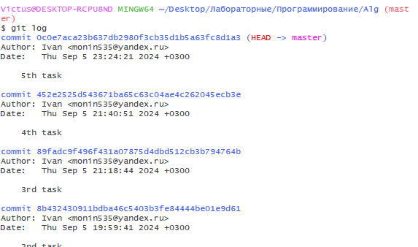

К концу был создан репозиторий на GitHub и все файлы были отправлены.

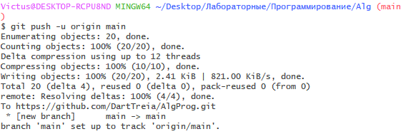

Ссылка на репозиторий: https://github.com/DartTreia/AlgProg.git

**Результат работы программы**

**Тест 1:**

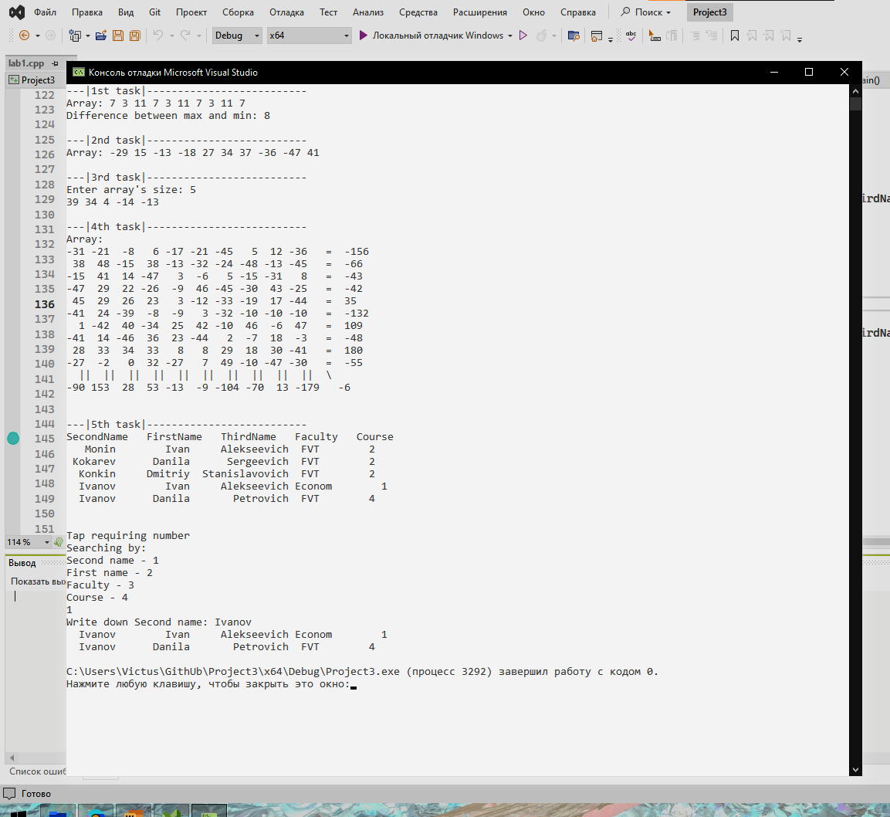

**Тест 2:**

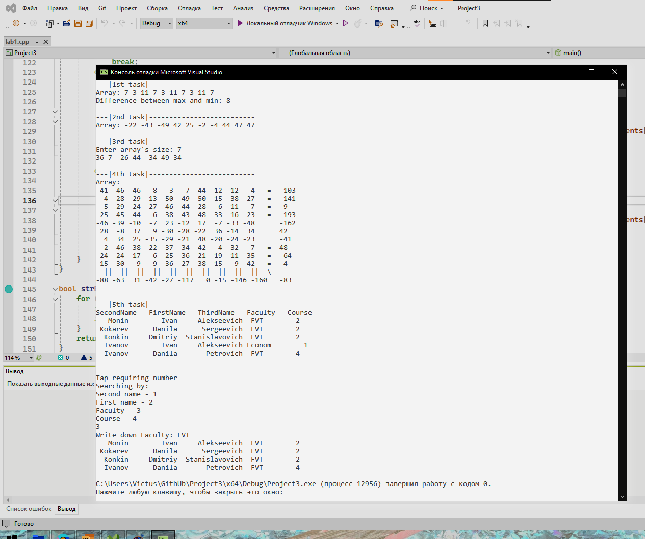

**Протокол трассировки программы**

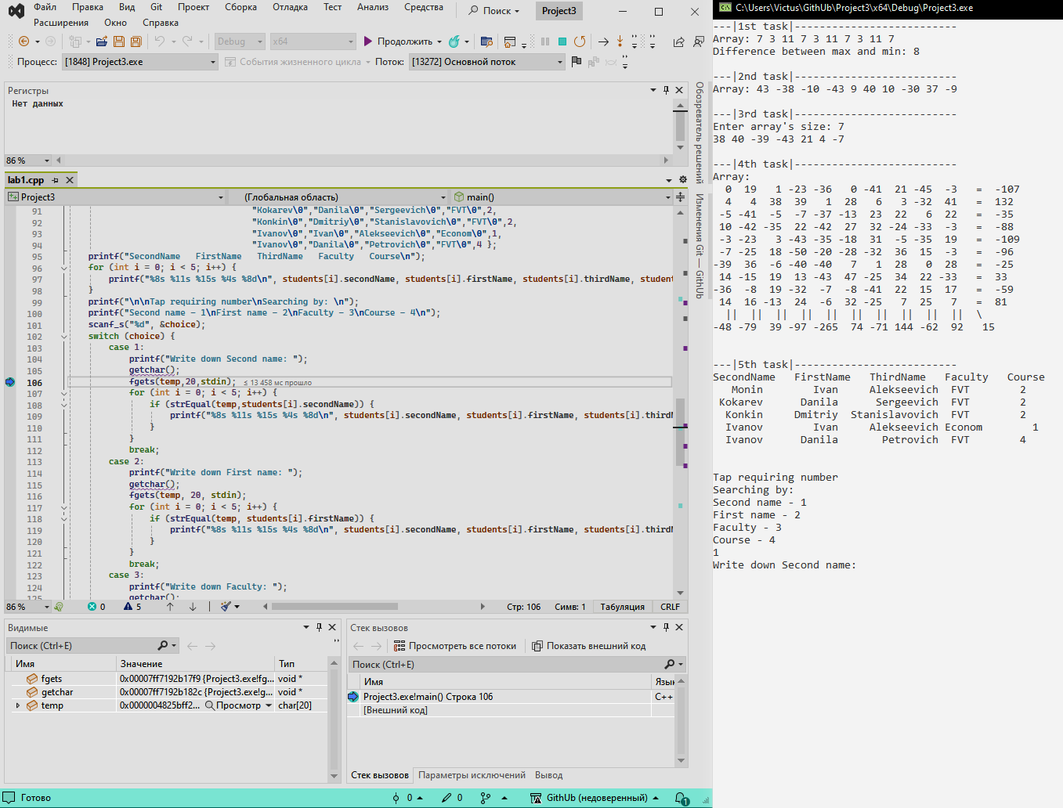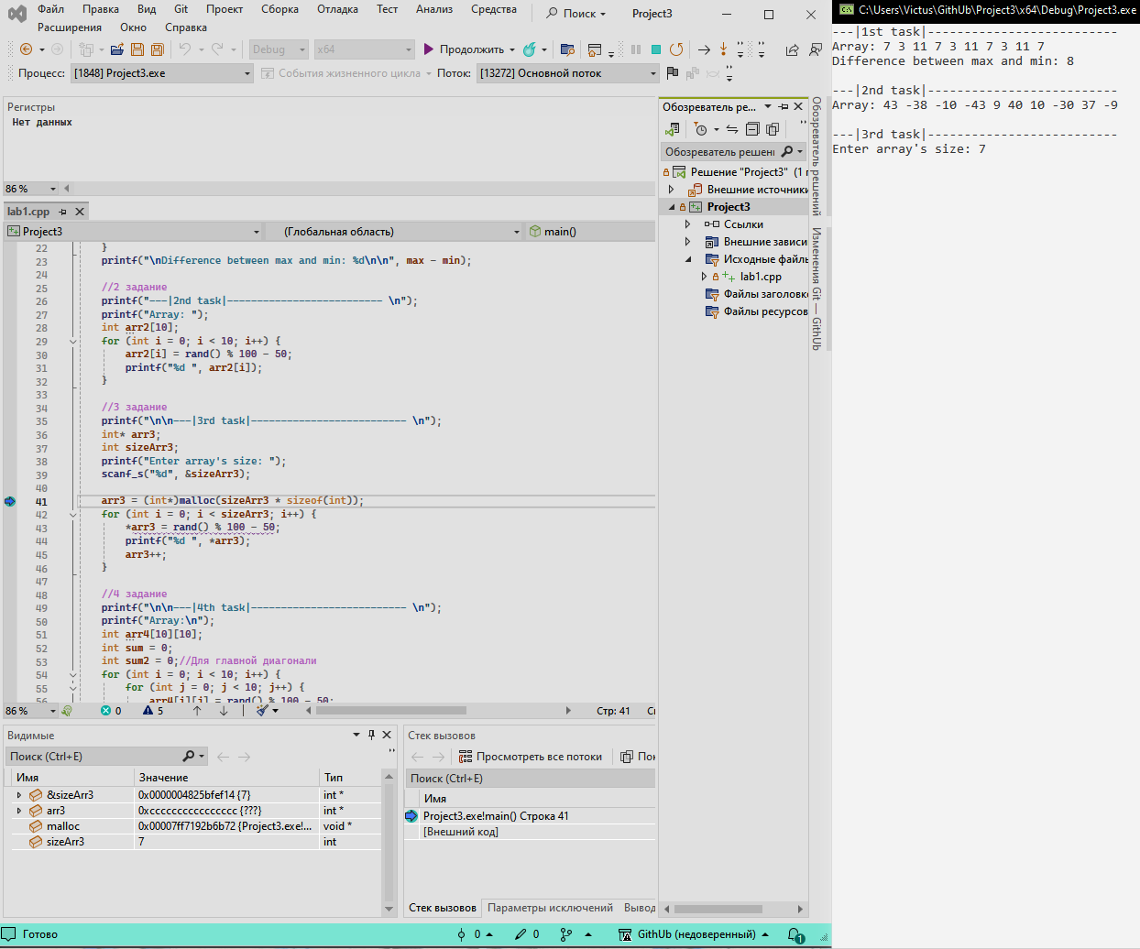

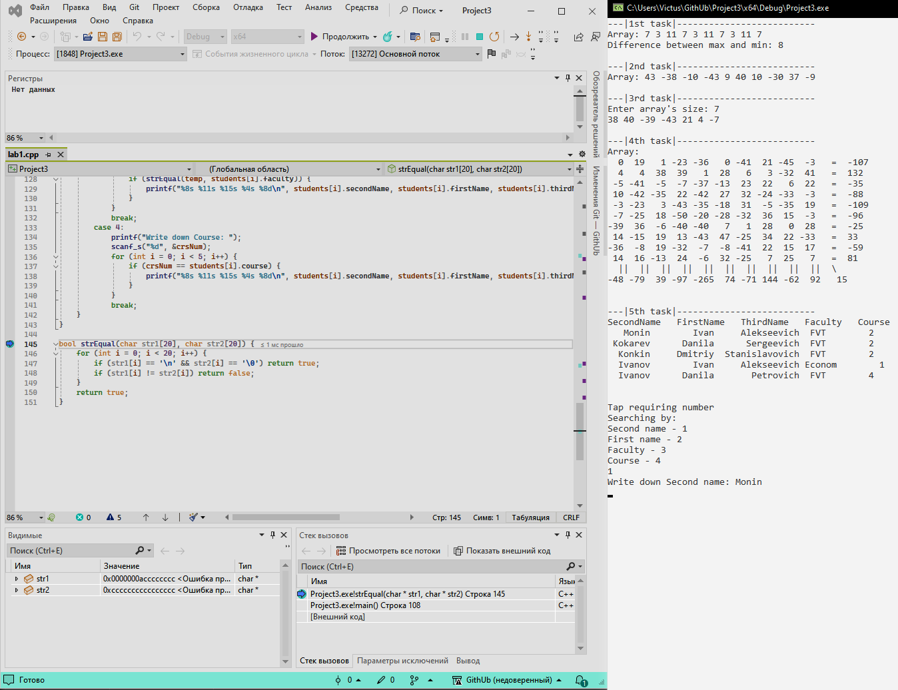

**Ожидаемые результаты:**

**Тест 1:**

**Задание 1:** max = 11; min =3

Разница: 11-3=8 (Верно)

**Задание 2:** Массив заполняется случайными числами

**Задание 3:** Создается массив указанной величины

**Задание 4:**

1 строка - 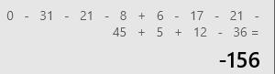 1 столбец - 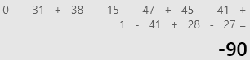

главная диагональ - 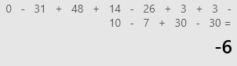 (Все верно)

**Задание 5:** поиск структур осуществляется верно

**Вывод**

В ходе работы выполнения лабораторной работы была разработана программа с использованием простых структур данных Результаты работы программы совпали с ожидаемыми, следовательно, программа выполняется без ошибок.